SỞ GD&ĐT QUẢNG NINH  TRƯỜNG THPT LÊ CHÂN | KIỂM TRA GIỮA HỌC KỲ I  MÔN: Vật lí 10 - Năm học: 2022 - 2023

ĐỀ CHÍNH THỨC - MÃ ĐỀ: 001
Thời gian làm bài: 45 phút (không kể thời gian giao đề)
I. TRẮC NGHIỆM (7,0 điểm)
Câu 1. Đối tượng nghiên cứu chủ yếu của Vật lí là
A. các dạng của vật chất, năng lượng. B. các dạng của vật chất, hạt nhân nguyên tử.
C. các dạng của vật chất, động lượng. D. các dạng của vật chất, công suất.
Câu 2. Phương pháp nghiên cứu thường sử dụng của Vật lí
A. phương pháp mô hình và phương pháp thu thập số liệu.
B. phương pháp thực nghiệm và phương pháp mô hình.
C. phương pháp thực nghiệm và phương pháp quy nạp.
D. phương pháp mô hình và phương pháp định tính.
Câu 3. Chọn câu sai về nguy cơ mất an toàn trong sử dụng thiết bị thí nghiệm Vật lí.
A. Nguy cơ gây nguy hiểm cho người sử dụng. B. Nguy cơ hỏng thiết bị đo điện.
C. Nguy cơ cháy nổ trong phòng thực hành. D. Nguy cơ gây tật cận thị ở mắt.
Câu 4. Sai số phép đo phân thành mấy loại?
A. 1. B. 2. C. 3. D. 4.
Câu 5. Chọn câu đúng về ghi kết quả phép đo và sai số phép đo.
A. $A=\overline{A}±∆A.$ B. $\overline{A}=A±∆A.$ C. $A=\overline{A}+∆A.$ D. $A=\overline{A}-∆A.$
Câu 6. Độ dịch chuyển là
A. một đại lượng vô hướng, cho biết độ dài và hướng của sự thay đổi vị trí của vật.
B. một đại lượng vectơ, cho biết độ dài và hướng của sự thay đổi vị trí của vật.
C. một đại lượng vectơ, cho biết hướng của sự thay đổi vị trí của vật.
D. một đại lượng vô hướng, cho biết hướng của sự thay đổi vị trí của vật.
Câu 7. Độ dịch chuyển và quãng đường đi được của vật có độ lớn bằng nhau khi vật
A. chuyển động tròn. B. chuyển động thẳng và không đổi chiều.
C. chuyển động thẳng và chỉ đổi chiều một lần. D. chuyển động thẳng và chỉ đổi chiều hai lần.
Câu 8. Một học sinh bơi trong bể bơi thiếu niên dài 30 m. Học sinh bắt đầu xất phát từ đầu bể bơi đến cuối bể bơi thì quay lại bơi tiếp về đầu rồi nghỉ. Quãng đường mà học sinh bơi được là
A. 30 m. B. 0 m. C. 60 m. D. - 60 m.
Câu 9. Một người đi thang máy từ tầng G xuống tầng hầm cách tầng G 4 m , rồi lên tới tầng cao nhất của tòa nhà cách tầng G 60 m. Chọn hệ tọa độ có gốc là vị trí tầng G, chiều dương từ tầng G đến tầng cao nhất. Độ dịch chuyển của người đó khi đi từ tầng hầm lên tầng cao nhất là
A. 60 m. B. 68 m. C. – 60 m. D. 64 m.
Câu 10. Công thức cộng vận tốc
A. $\vec{v_{13}}=\vec{v_{12}}+\vec{v_{23}}$. B. $v_{13}=v_{12}+v_{23}$. C.$\vec{v_{13}}=\vec{v_{12}}-\vec{v_{23}}$. D. $v_{13}=v_{12}-v_{23}$.
Câu 11. Tính chất nào sau đây là của vận tốc, không phải của tốc độ trong một chuyển động?
A. Đặc trưng cho sự nhanh chậm của chuyển động. B. Có đơn vị là km/h.
C. Không thể có độ lớn bằng 0. D. Có phương xác định.
Câu 12. Một người đi xe máy từ nhà đến siêu thị mất 0,25 h, sau đó trở về nhà trong thời gian 0,2 h. Hai địa điểm cách nhau 9 km. Coi quỹ đạo đi được là đường thẳng. Tốc độ trung bình của người đó là
A. 40,5 km/h. B. 20 km/h. C. 40 m/s. D. 40 km/h.
Câu 13. Trong thí nghiệm thực hành đo tốc độ của vật chuyển động, sử dụng hai cổng quang điện để đo
A. thời gian chuyển động của viên bi thép. B. tốc độ trung bình của viên bi thép.
C. đường kính của viên bi thép. D. tốc độ tức thời của viên bi thép.
Câu 14. Đồ thị tọa độ - thời gian của hai xe 1 và 2 được biểu diễn như hình bên. Hai xe gặp nhau tại vị trí cách vị trí xuất phát của xe 2 một khoảng  A. 60 km. B. 80 km.  C. 40 km. D. 30 km.  Câu 15. Đơn vị của gia tốc  A. N. B. m/s.  C. m/s². D. km/h. | 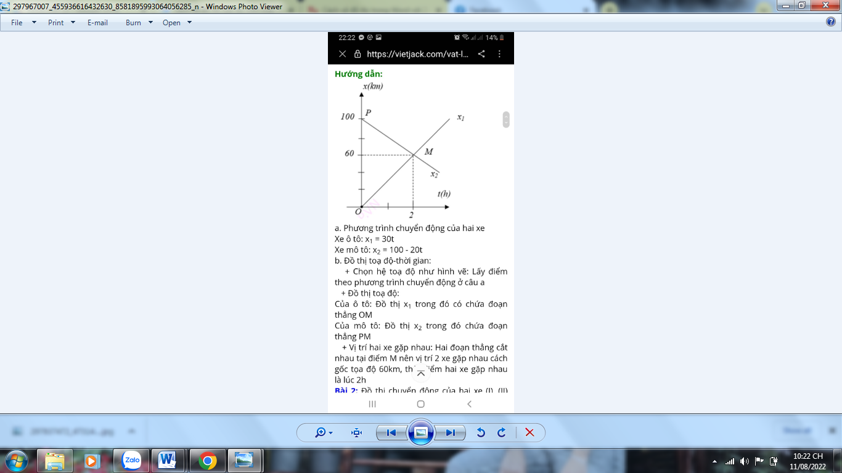
Câu 16. Trong chuyển động thẳng nhanh dần đều, điều kiện nào dưới đây là đúng?
A. a > 0; v > v₀. B. a < 0; v <v₀. C. a > 0; v < v₀. D. a < 0; v > v₀.
Câu 17. Một học sinh tiến hành đo tốc độ trung bình của viên bi thép chuyển động trên máng nghiêng và thu được kết quả thí nghiệm như bảng sau. Tốc độ trung bình của viên bi có giá trị. Quãng đường: s = 50 cm
 | Lần đo |  |  | Giá trị trung bình
Thời gian t(s) | Lần 1 | Lần 2 | Lần 3 | Giá trị trung bình
Thời gian t(s) | 0,867 | 0,878 | 0,860
A. 57,670 cm/s. B. 56,948 cm/s. C. 58,140 cm/s. D. 57,604 cm/s.
Câu 18. Một vật đang chuyển động với vận tốc 10 m/s thì tăng tốc. Sau 20 s, vận tốc của vật đạt 25 m/s. Gia tốc của vật có giá trị
A. 0,75 m/s². B. – 0,75 m/s². C. 0,5 m/s². D. 0,4 m/s².
Câu 19. Công thức nào sau đây không liên quan đến chuyển động thẳng biến đổi đều?
A. v = v₀ + at. B. s = vt. C. d = v₀t + at²/2. D. v² – v₀² = 2ad.
Câu 20. Một ô tô đang chuyển động với vận tốc 40 m/s thì hãm phanh, chuyển động chậm dần đều với gia tốc a = - 0,5 m/s². Sau 15 s thì ô tô đạt vận tốc
A. 47,5 m/s. B. 43,75 m/s. C. 36,25 m/s. D. 32,5 m/s.

II. TỰ LUẬN (5,0 điểm)
Bài 1. Một chiếc thuyền chuyển động thẳng đều ngược dòng từ B đến A cách nhau 36 km mất khoảng thời gian 2,4 h. Vận tốc chảy của dòng nước đối với bờ sông là 2 km/h. Vận tốc của thuyền đối với dòng nước chảy là bao nhiêu?

Bài 2: Đồ thị vận tốc − thời gian của một vật chuyển động được biểu diễn như hình vẽ. Gọi a₁, a₂, a₃ lần lượt là gia tốc của vật trong các giai đoạn tương ứng là từ t =0 đến t₁ =20 s: từ t₁ = 20 s đến t₂ = 60 s; từ t₂ = 60s đến t₃ = 80 s. Giá trị của a₁, a₂, a₃ lần lượt bằng bao nhiêu? | 0
Bài 3. Trong bài thực hành đo gia tốc Rơi tự do tại phòng thí nghiệm, một học sinh đo độ cao nơi vật rơi là h = 798 ± 1 (mm) và thời gian rơi là t = 0,404 ± 0,005 (s). Kết quả phép đo Gia tốc Rơi tự do tại phòng thí nghiệm đó bằng bao nhiêu?

Bài 4. Một vật nặng được thả rơi tự do tại nơi có độ cao h, gia tốc rơi tự do g = 10m/s². Biết trong 2s cuối cùng vật đã rơi được một quãng đường dài bằng ba lần khoảng thời gian trước đó. Hãy tính thời gian rơi của hòn đá và độ cao h?
------------------HẾT------------------

